Zabawy z figurami.
Potrzebne będą figury z załącznika, które dziecko w wolnych chwilach pokoloruje na podstawowe kolory tzn.: czerwony, niebieski, zielony i żółty.

Propozycje ćwiczeń.
- Rozkładamy przed dzieckiem wszystkie kolorowe figury. Dziecko porządkuje figury wg. kolorów – czyli kategoryzacja wg. kolorów.

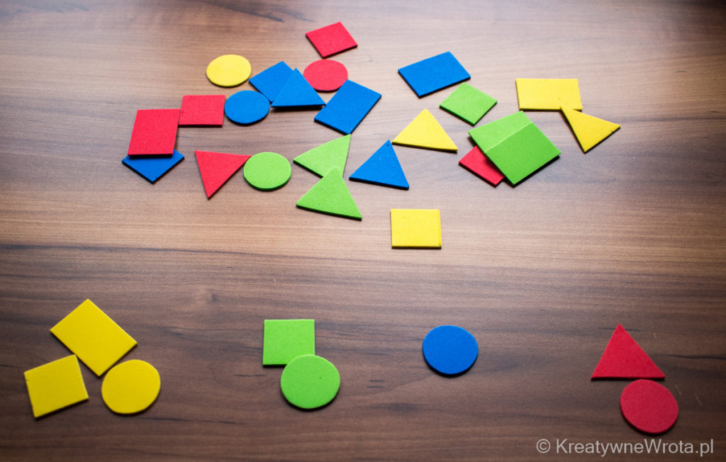
- A teraz kategoryzujemy ze względu na kształt z wykluczeniem koloru – robi się trudniej. 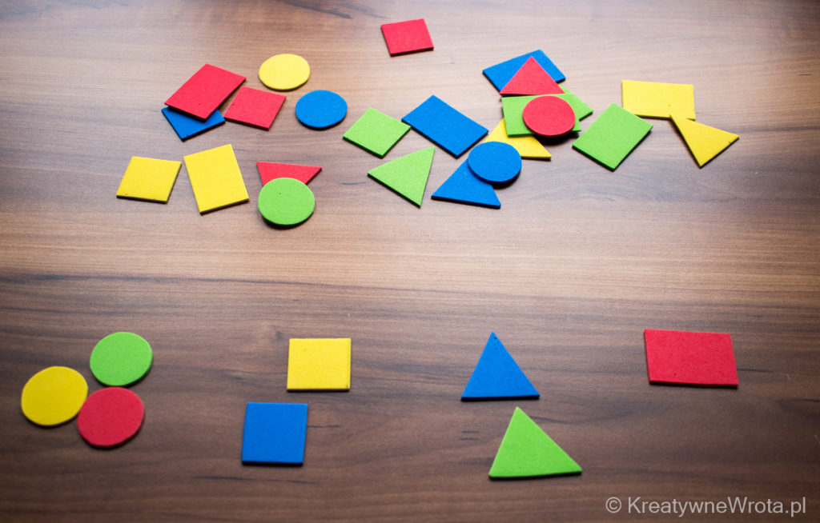

- Układanie sekwencji.
Kładziemy przed dzieckiem jeden z pasków z sekwencjami, zadaniem dziecka jest poprawnie odwzorować sekwencję pod spodem. Na paskach można rysować same kształty figur odpowiednim kolorem kredek. Sekwencje polegają na zmianie kolejności figur i kolorów. Zaczynamy od figur w różnych kształtach, ale w jednym kolorze. Z czasem możemy stosować kolor i kształt czyli: czerwone koło, żółty trójkąt…….. .

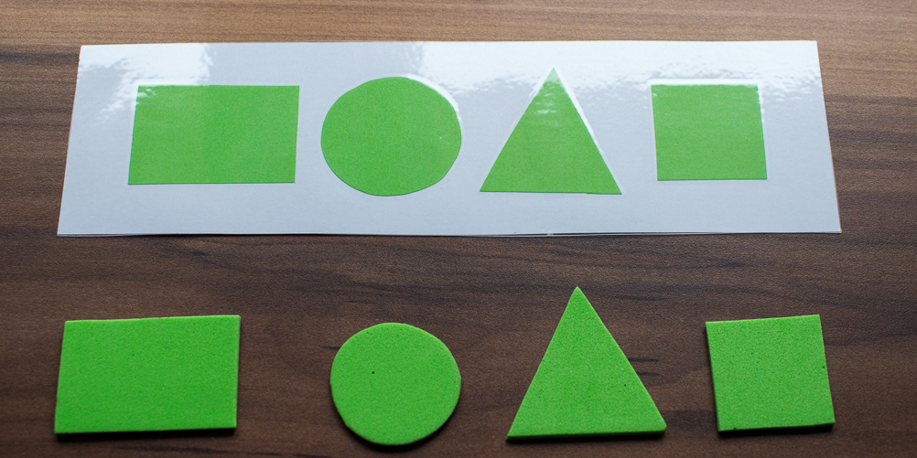

- Pokazujemy dziecku pasek z figurami: kwadrat, trójkąt, prostokąt, koło i prosimy aby zapamiętało kolejność. Następnie odwracamy pasek figurami do dołu, a zadaniem dziecka jest odtworzenie układu z pamięci.

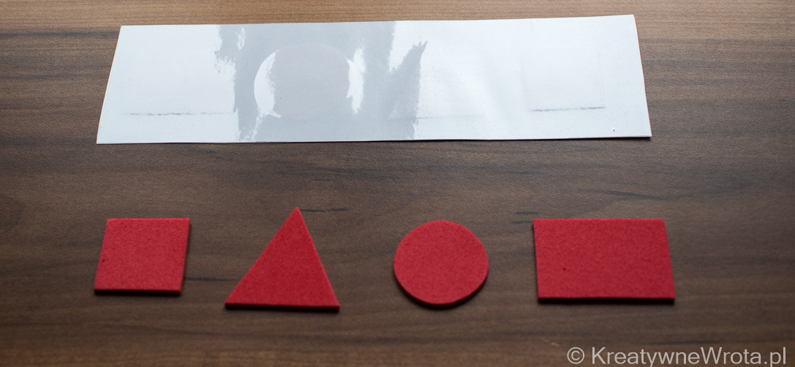

- Programowanie języka polskiego? Nic łatwiejszego! Kładziemy przed dzieckiem jedną, dwie, trzy, cztery figury, a może więcej w zależności od możliwości dziecka .
I pytamy: Co widzisz? Czerwone koło i niebieski kwadrat,……. Zakrywamy figury i pytamy: Czego nie ma? Nie ma np. czerwonego koła i niebieskiego kwadratu. Na początku chowamy tylko jedną figurę.

- Kolorowe sekwencje słuchowe?
Połóż czerwony, zielony, zielony, niebieski…. I nieco trudniejsze?
Połóż czerwone koło, żółte koło, niebieski kwadrat….

- Układamy wg. kodu
Do układanki typu łączenie cech wykorzystujemy kratownice 4x4 z załącznika. Rodzic rysuje wspólnie z dzieckiem oznaczenia – kody, jak w załączonym wzorze.
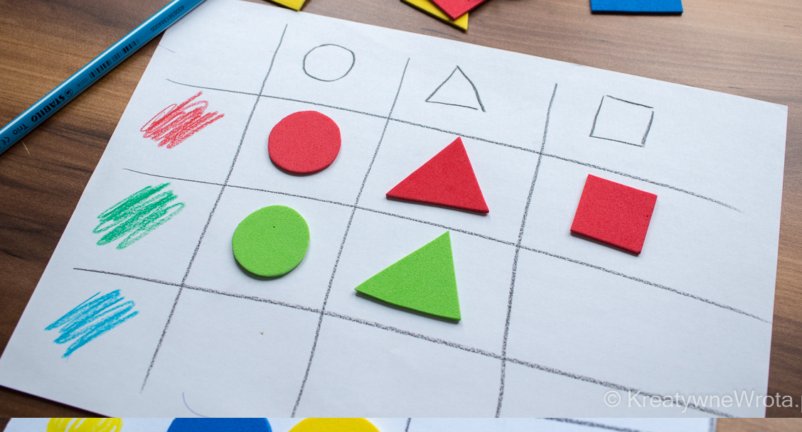

- Dajemy dziecku wszystkie figury i prosimy aby zbudowało…co mu tylko przyjdzie do głowy.
Ćwiczenia te dzieci robiły wyrywkowo wcześniej, mam nadzieję, że nie zapomniały jaka to była super zabawa.
Życzę owocnej zabawy i czekam na fotograficzną relację..

